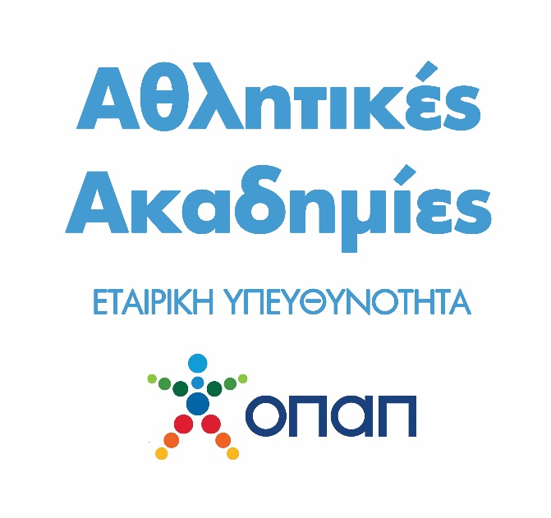

Αγαπητοί κύριοι/ες,
Οι «ΑΘΛΗΤΙΚΕΣ ΑΚΑΔΗΜΙΕΣ ΟΠΑΠ» αποτελούν ένα πρωτοποριακό πρόγραμμα Εταιρικής Υπευθυνότητας για τα ελληνικά δεδομένα που στοχεύει στο να εμφυσήσει στα παιδιά τις αρχές που θα ακολουθούν σε όλη τους τη ζωή, είτε γίνουν αθλητές, είτε παραμείνουν απλοί «φίλοι» του αθλητισμού.
Στο πρόγραμμα συμμετέχουν ερασιτεχνικές ακαδημίες καλαθοσφαίρισης και ποδοσφαίρου με αθλητές 5-13 ετών από όλη την Ελλάδα.
Η βασική κατευθυντήρια γραμμή του προγράμματος είναι η συνεχής και διαδραστική εκπαίδευση των προπονητών, των παιδιών και των γονέων των ακαδημιών με σκοπό:
- Να αναδείξει την εκπαιδευτική και ψυχαγωγική πλευρά του αθλητισμού.
- Να ενισχύσει τις αξίες του αθλητισμού.
- Να δημιουργήσει ισχυρούς δεσμούς μεταξύ των συμμετεχόντων σωματείων.
- Να βελτιώσει την ποιότητα των παρεχόμενων υπηρεσιών των σωματείων.
Οι ακαδημίες που συμμετέχουν στο πρόγραμμα προκύπτουν από μία διαφανή όσο και λεπτομερειακή διαδικασία που επαναλαμβάνεται κάθε τρία χρόνια και διεξάγεται και την τρέχουσα χρονική περίοδο.
Στο εν λόγω email θα βρείτε:
- Το διαδικτυακό πληροφοριακό υλικό που περιγράφει το πρόγραμμα αλλά και τη διαδικασία συμμετοχής σε αυτό
- Την υπεύθυνη δήλωση που πρέπει να συμπληρώσουν τα σωματεία που ενδιαφέρονται να συμμετάσχουν στη διαδικασία
- Οδηγίες για τη συμπλήρωση της εν λόγω υπεύθυνης δήλωσης

Ευχαριστούμε πολύ,
Η ομάδα των Αθλητικών Ακαδημιών ΟΠΑΠ

